CONTROLE DA FORMAÇÃO DE FERRITA ACICULAR ATRAVÉS DA ADIÇÃO DE INCLUSÕES NÃO-METÁLICAS, NO PROCESSO DE SOLDAGEM COM O ARCO SUBMERSO
D.K.Coltri, D.Y.M. Delforge
Departamento de Engenharia Mecânica, Faculdade de Engenharia de Ilha Solteira, Universidade Estadual Paulista-UNESP, Avenida Brasil 56-Centro, Ilha Solteira, SP, CEP: 15.385-000
Palavras-chaves: Ferrita acicular, óxidos de titânio, sulfeto de manganês, substrato.

RESUMO

Várias inclusões não-metálicas que servem como substrato da nucleação de ferrita acicular, podem ser introduzidas nos cordões-de-solda. Entre elas pode-se citar alguns sulfetos como o MnS e o CuS ^{[1]}, óxidos tais como MnO, Al₂O₃ e SiO₂^{[2]}, silicetos como o FeSi, MnSi e vários outros. No processo de soldagem com o arco submerso, algumas destas partículas provêm do próprio fluxo, dependendo da sua basicidade. Em particular, o MnO, e o Al₂O₃ seriam provenientes de fluxos básicos e o SiO₂, de fluxos ácidos^{[5,6]}.
Recentes, pesquisas indicaram que os mais potentes substratos que atuam como nucleador de ferrita acicular são os óxidos de titânio, sendo que o mais eficiente dentre eles seria o Ti₂O₃^{[3,4,5]}. Algumas pesquisas revelaram que a estrutura hexagonal dos óxidos de titânio dificulta o ajuste de rede cristalina entre estes e a estrutura CCC da ferrita, porém, o crescimento epitaxial da ferrita a partir das inclusões^{[7]} pode ser explicado através da formação das chamadas “zonas empobrecidas em manganês” ou Mn-depleded zone –MDZ, que desestabilizam a austenita pois como se sabe, o manganês atua como elemento estabilizador da austenita. Ou seja, as partículas de óxido de titânio absorvem o MnS para o seu interior, em conseqüência há um empobrecimento de manganês nas regiões adjacentes às partículas de óxido de titânio. Como o manganês é gamatógeno e portanto ele auxilia na estabilização da austenita, o empobrecimento deste em certas regiões ricas em óxido de titânio potencializa a transformação de austenita em ferrita acicular que, como se sabe, é um microconstituinte importantíssimo no controle da tenacidade dos aços e principalmente das juntas soldadas^{[3,4,5]}. A figura 01 exibe três micrografias de ferrita acicular obtidas de (a)microscópio eletrônico de varredura-MEV; (b) e (c)microscópio eletrônico de transmissão-MET. As partículas de segunda fase, tais como o
MnS podem também ser potentes nucleadores de ferrita acicular. Alguns pesquisadores identificaram por MET e por espectrometria dispersiva de energia-EDS, a presença de partículas aproximadamente esféricas, com uma morfologia muito parecida com a de um caroço, de MnS recobertas ou pelo menos parcialmente recobertas por uma fina película de CuS^{[8]}.
Outras partículas, no caso, elementos de ligas metálicos tais como o molibdênio, podem nuclear ferrita acicular nos aços de médio carbono. Este elemento de liga provoca modifica a morfologia da ferrita acicular, tornando-a ligeiramente alongada, em forma de finas lamelas, além de modificar a cinética de transformação e de favorecer também a formação de martensita^{[9]}, o que de certa forma é prejudicial à tenacidade das soldas.

AF

AF

AF
5,0 μm
5,0 μm
5,0 μm
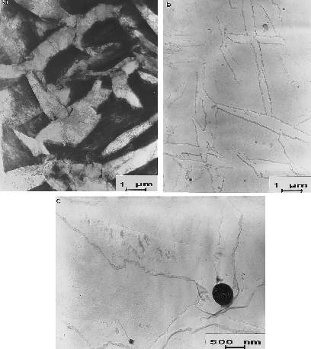
fig-01 - Três micrografias de ferrita acicular (AF), obtidas de (a)microscópio eletrônico de varredura-MEV; (b) e (c)microscópio eletrônico de transmissão-MET[8].

Vários outros mecanismos foram propostos com o propósito de explicar a maneira pela qual as inclusões não-metálicas favorecem a nucleação e portanto a formação de ferrita acicular: A existência de locais onde ocorrem variações na composição química da matriz, como por exemplo, as já citadas zonas empobrecidas de manganês, as manganese depleded zones, que ocasionam a formação de campos de tensão ao redor das inclusões devido aos diferentes coeficientes de expansão térmica entre a austenita e as inclusões; a melhoria no equilíbrio energético global da transformação devido à redução da superfície de contato entre a austenita e as inclusões e ao aparecimento de uma superfície de baixa-energia entre a ferrita e as inclusões com a existência de um bom emparelhamento cristalográfico entre eles^{[2]}.

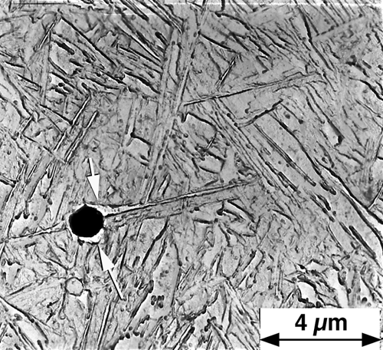

(a)

4,0 μm
fig-02 – As regiões claras sinalizadas pelas setas, indicam o início da formação de ferrita acicular a partir da superfície de uma inclusão.

O titânio, na forma de óxidos, comporta-se como sendo inclusão não-metálica que favorece, e muito, a formação de ferrita acicular. Os óxidos de titânio apresentam-se sob várias formas diferentes e são elas: TiO; TiO₂ e Ti₂O₃. É interessante observar que cada um dos tipos de óxido tem uma maneira que lhe é peculiar, na potencialização de formação de ferrite acicular. Pesquisas muito recentes ^{[4-5]} indicaram que o TiO apresenta-se como formador de ferrita acicular, aparentemente devido às suas orientações cristalográfica apropriada. Já o TiO₂ apresenta-se como um poderoso desoxidante, o que favorece a formação da ferrita intragranular, a ferrita acicular. Finalmente, conforme já foi citado, o Ti₂O₃ absorve inclusões de Mn, o que provoca o empobrecimento dessas inclusões em algumas regiões, modificando a composição química do interior da austenita prévia criando assim sítios de nucleação de ferrita acicular ^{[2-5]}.

REFERÊNCIAS
[1] Madariaga and I. Gutierrez, “Nucleation Of Acicular Ferrite Enhanced By The Precipitation Of Cus on Mns Particles” , Scripta Materialia, Vol. 37, Nº 8, 1185 – 1192, 1997.
[2] Z. Zhang and R.A.Farrar, “Role of non-metallic inclusions in formation of acicular ferrite in low alloy weld metals”, Materials sciences and technology, vol 12, 237-248, 1966.
[3] Jae-Hyeok Shim, Jung-Soo Byun, Young Whan Cho e outros, “ Mn absorption characteristics of Ti₂O₃ inclusions in low carbon steels”, scripta mater. 44, 49-54, 2001.
[4] J.-H. Shim, Y. W. Cho, S. H. Chung, J.-D. Shimand D. N. Lee, “Nucleation Of Intragranular Ferrite At Ti₂O₃ Particle In Low Carbon Steel”,Acta mater. Vol. 47, No. 9, 2751 – 2760, 1999.
[5] J.H. Shim, Y.J. Oh, J.Y. Suh, “Ferrite nucleation potency of non-metallic inclusions in medium carbon steels” , Acta mater, Vol. 49, 2115-2122, 2001.
[6] BARBARO, F.J., KRAUKLIS, P., EASTERLING, K.E., “Formation of acicular ferrite at oxide particles in steels”, Materials Science and Technology, v.5, p. 1057 – 1068, 1989.
[7] R.C. Cochrane, “Weld metal microstructures – a state of the art review” Welding in the world, vol21, 16-24, 1983.
[8] M. Díaz, I. Madariaga, J. M. Rodriguez-Ibabe and I. Gutierrez, “Improvement of Mechanical Properties in Structural Steels by Development of Acicular Ferrite Microstructures”, J. Construct Steel Res. Vol.46 Nº 1-3, 413-414, paper number 411, 1998.
[9] Rebello, J. M. A. - Tese de Doutorado, ULB-Université Libre de Bruxelles, Bélgica, junho, 1975.

